Código da Manutenção: Data da Solicitação: 30/03/2025
Código do equipamento: Data de Execução: 30/03/2025

Nome do Equipamento: Sistema de Alarme de Incêndio Prioridade: 4

Localização: 30/03/2025 Requisitante: Renan Passarini

Número da O.S. 30/03/2025 Centro de custo:

SERVIÇO: 30/03/2025

OBSERVAÇÃO: 30/03/2025

Ação aplicada: Durante a visita técnica, constatou-se que o detector de fumaça apresentava traços de corrosão e sujeira. A causa da avaria foi identificada como possível curto na placa oriundo das corrosões e sujeira no dispositivo, o que comprometeu seus componentes, logo sua funcionalidade. Procedemos a substituição do detector de fumaça mais a base danificado por um novo. Após a instalação, realizamos testes e o novo dispositivo está operando conforme o esperado (normal).
- Teste de fumaça
- Teste de comunicação com painel
- Reinicialização do sistema

ANEXOS:
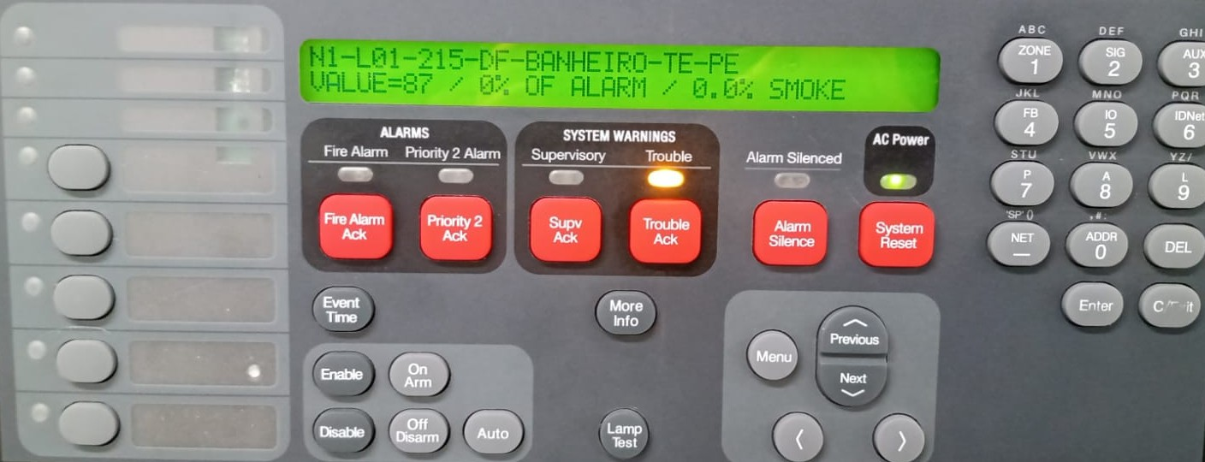
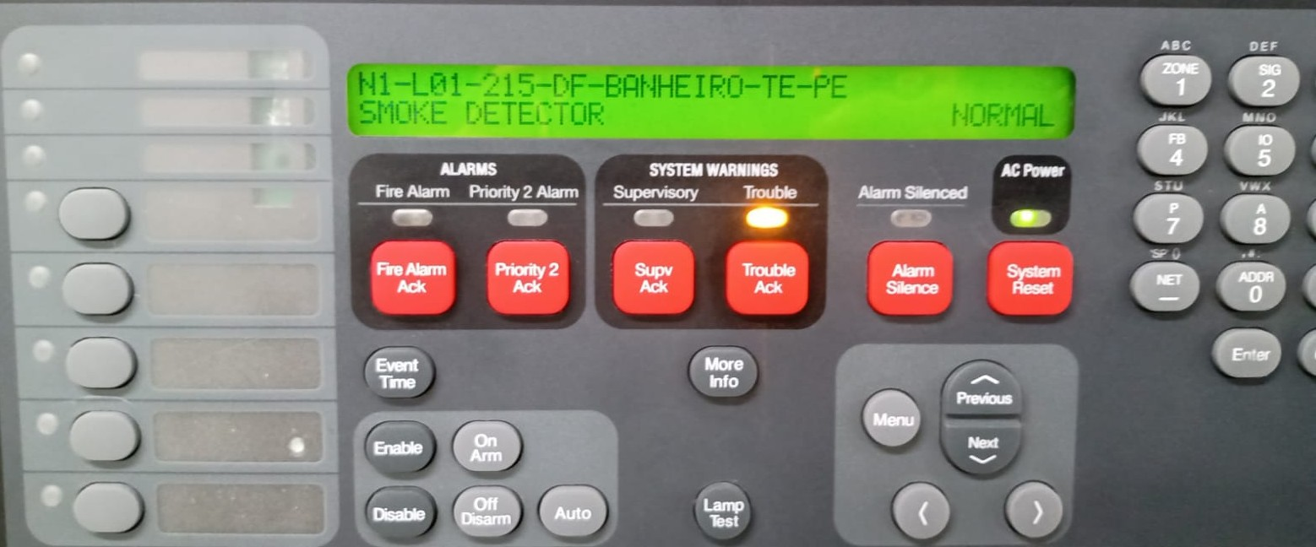

Dispositivo N1-L01-215 (NORMALIZADO) Dispositivo N1-L01-215 (VC 87)

ANEXOS:
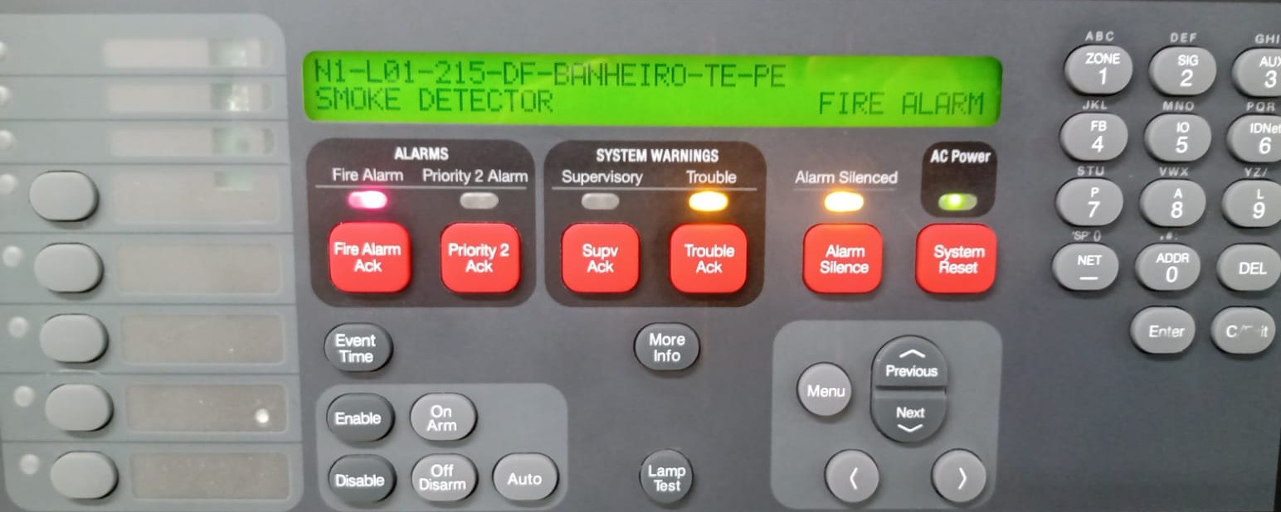
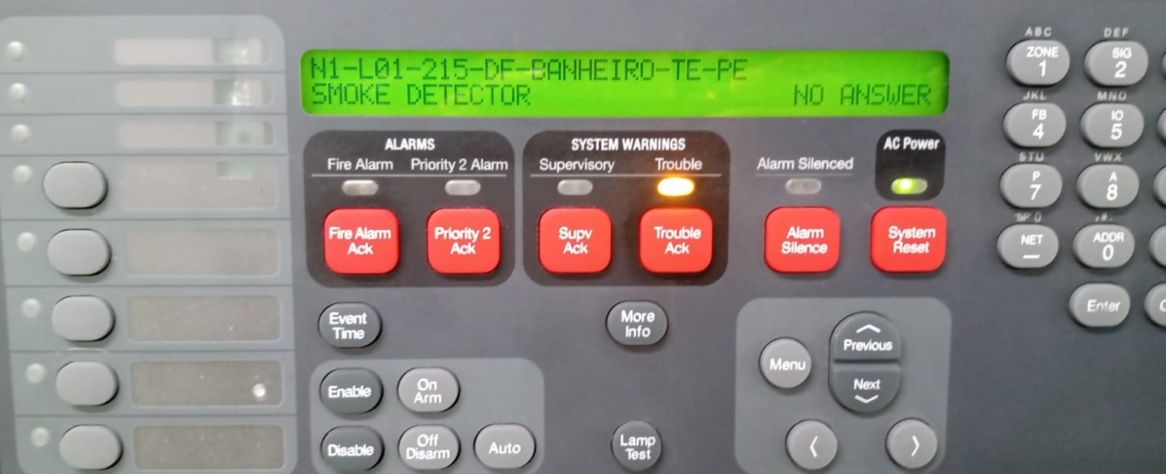

Dispositivo N1-L01-215 (Em manutenção). Dispositivo N1-L01-215 (Em teste de fumaça).

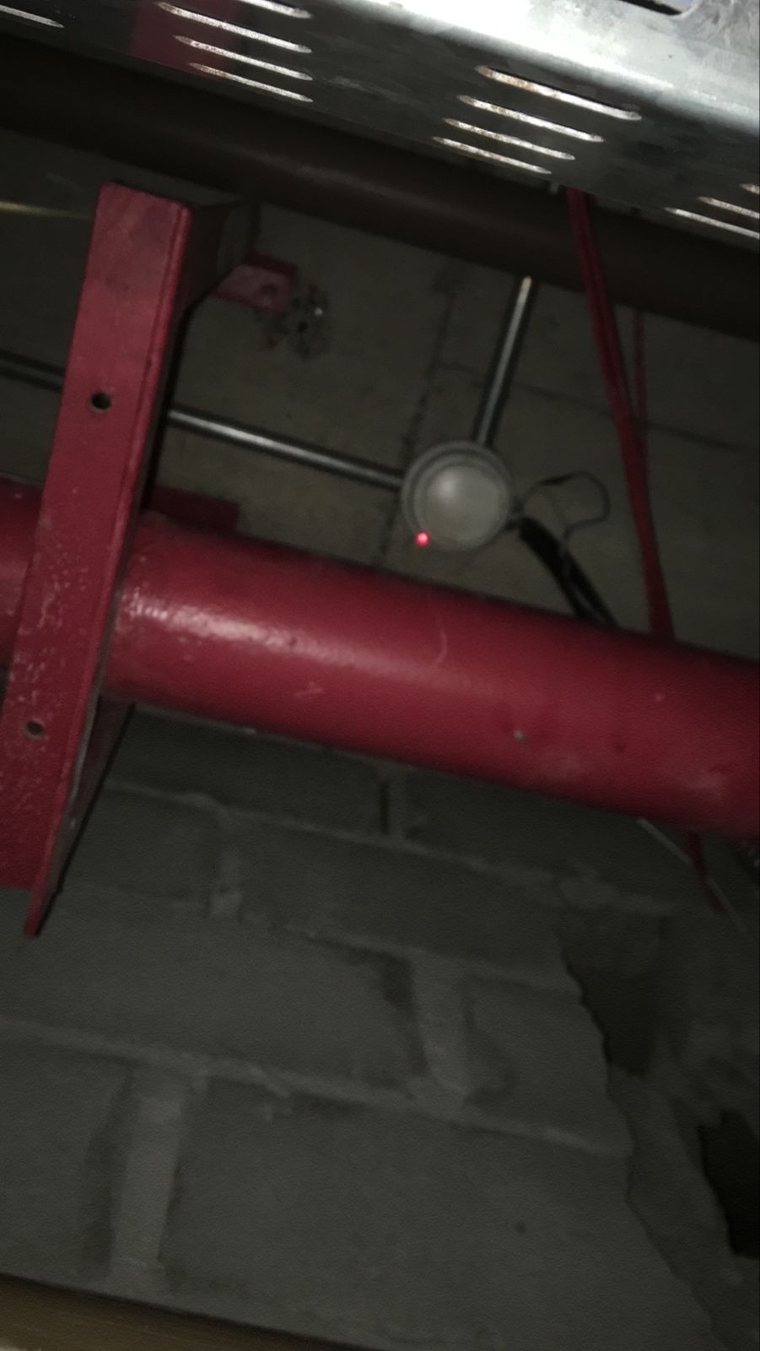
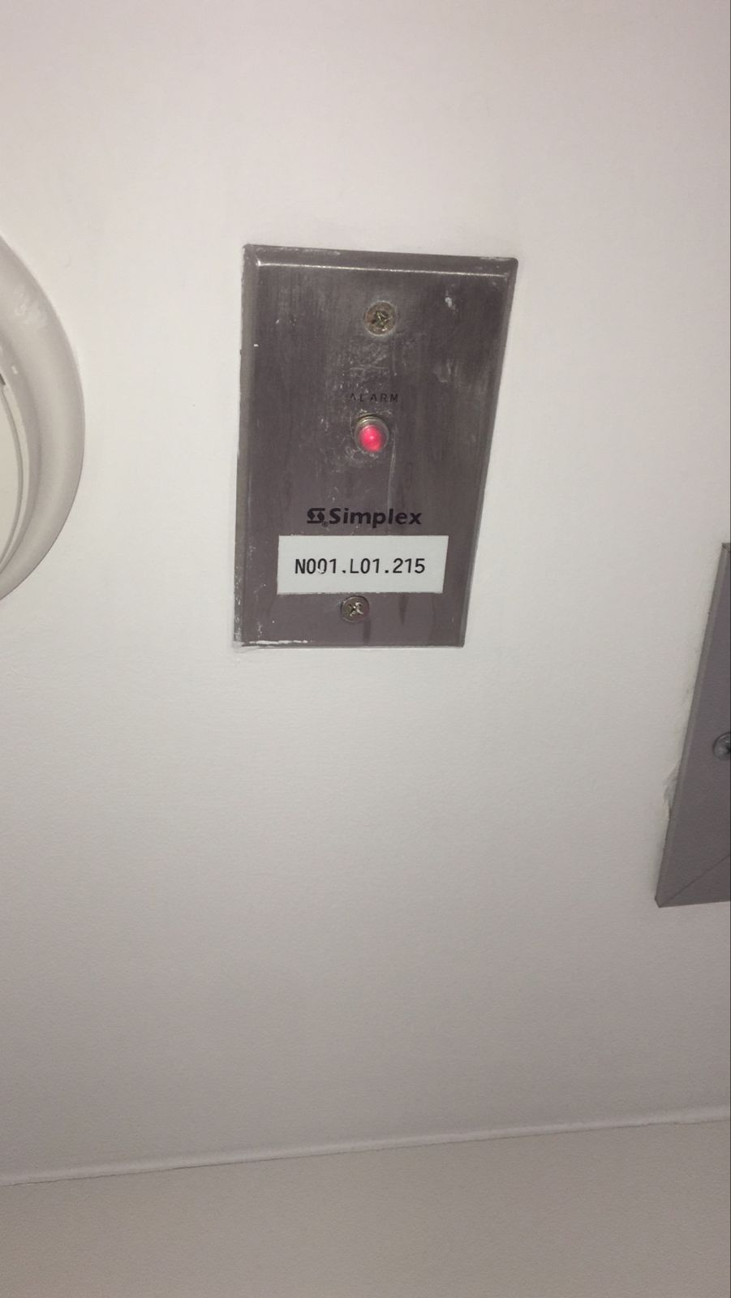
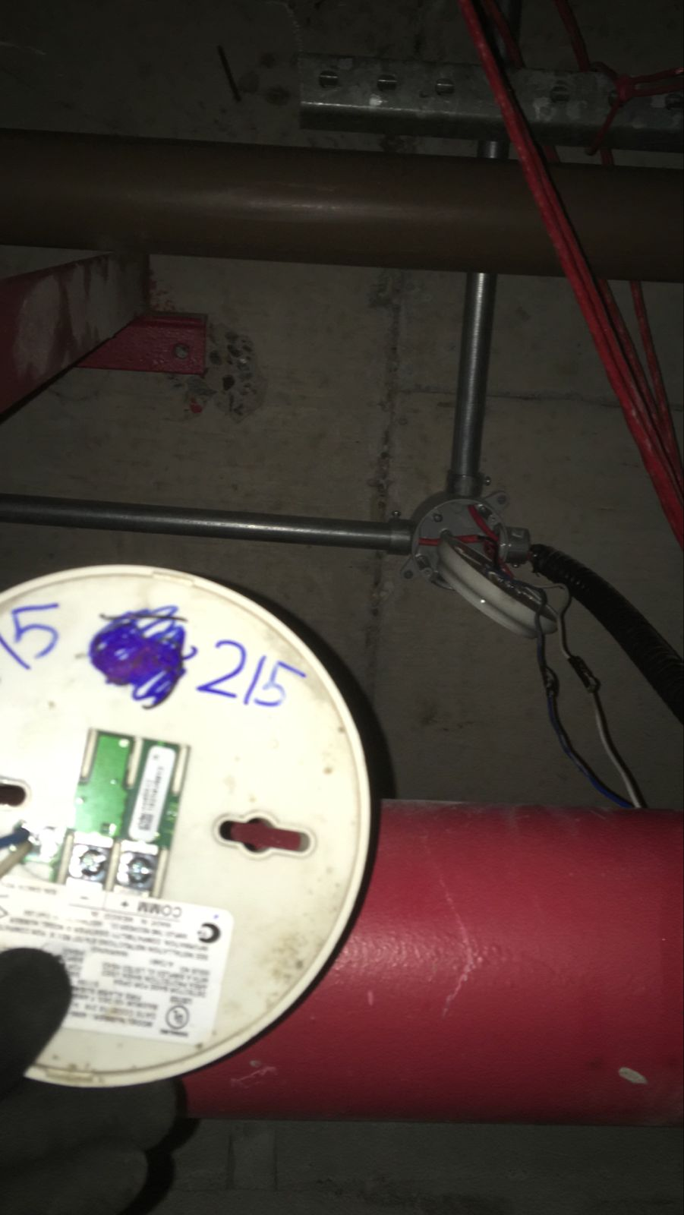
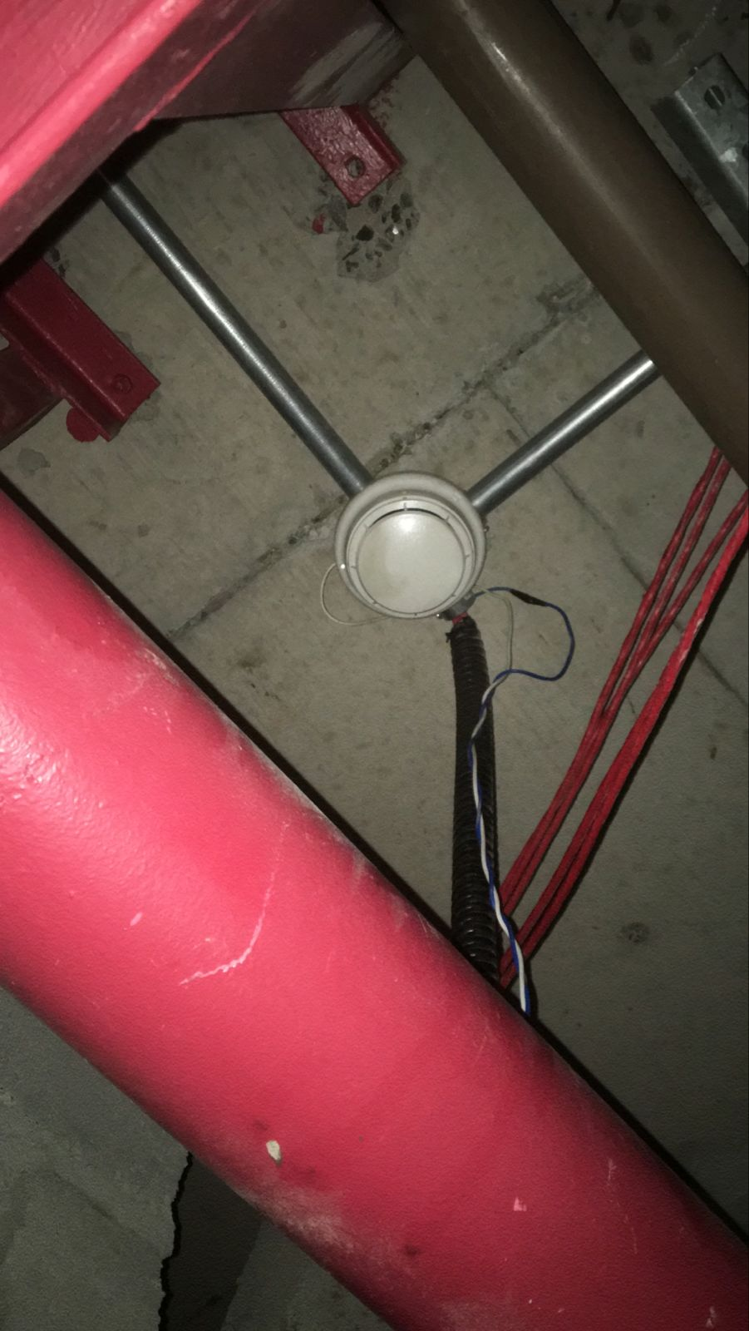

Dispositivo L23-092 (Danificado) (Em teste de fumaça) (NORMALIZADO).

Materiais: 1 Base para detector simplex + 1 detector de fumaça simplex.

